|  |  |  |
| --- | --- | --- |
|  | **NEUMANN JÁNOS**  **INFORMATIKAI KAR** | NIK_cimer.jpg |

**ÖNÁLLÓ LABOR**

|  |  |  |
| --- | --- | --- |
| **OE-NIK**  **2024** | Hallgató neve:  Hallgató törzskönyvi száma: | **Szanyi Szabolcs**  **T-008544/FI12904/N** |

****

Tartalomjegyzék

[1 User-password kombinációk 1](#_Toc153738135)

[2 Deployment 2](#_Toc153738136)

[2.1 Backend 2](#_Toc153738137)

[2.1.1 Adatbázis 2](#_Toc153738138)

[2.1.2 Szerver Host 2](#_Toc153738139)

[2.2 Frontend 2](#_Toc153738140)

[3 Sites 3](#_Toc153738141)

[3.1 Video 3](#_Toc153738142)

[3.1.1 Explore 3](#_Toc153738143)

[3.1.2 Upload 4](#_Toc153738144)

[3.1.3 Watch 6](#_Toc153738145)

[3.1.4 Edit 7](#_Toc153738146)

[3.2 Playlist 8](#_Toc153738147)

[3.2.1 Explore 8](#_Toc153738148)

[3.2.2 Create 8](#_Toc153738149)

[3.2.3 Details 9](#_Toc153738150)

[3.2.4 Edit 10](#_Toc153738151)

[3.3 Group 11](#_Toc153738152)

[3.3.1 Explore 11](#_Toc153738153)

[3.3.2 Create 12](#_Toc153738154)

[3.3.3 Members 12](#_Toc153738155)

[3.3.4 Edit 12](#_Toc153738156)

# User-password kombinációk

.

|  |  |  |
| --- | --- | --- |
| Email | Username | Password |
| TestAdmin1 | TestAdmin1@uni-obuda.hu | TestAdmin1! |
| TestAdmin2 | TestAdmin2@stud.uni-obuda.hu | TestAdmin2! |
| TestUser1 | TestUser1@stud.uni-obuda.hu | TestUser1! |
| TestUser2 | TestUser2@uni-obuda.hu | TestUser2! |
| TestUser3 | TestUser3@stud.uni-obuda.hu | TestUser3! |
| TestUser4 | TestUser4@gmail.com | TestUser4! |
| TestUser5 | TestUser5@gmail.com | TestUser5! |

# Deployment

## Backend

### Adatbázis

Az adatbázis táblák létrejöttéhez és a seed-elt adatok betöltéséhez a **Visual Studio**-n belül a **Package Manager Console** használatával be kell lépni a projektbe és ott ki kell adni a **dotnet run –migrate-database** parancsot a 2.1. ábra alapján.



2.1. ábra - Adatbázis létrehozásához és a seed adatok betöltéséhez szükséges parancsok

### Szerver Host

A webalkalmazás local-ban való futtatása érdekében el kell indítanunk a szervert a Visual Studio-ból a 2.2. ábrán látható gomb megnyomásával. Amennyiben a launch settings-t nem módosítjuk, akkor a szerverünk a http://localhost:44348 címről lesz host-olva.



2.2. ábra – Lokális szerver indításához szükséges gom

## Frontend

Amennyiben a klienst tartalmazó repository-t először húzzuk le a számítógépünkre, akkor szükséges **npm** segítségével az **npm install** parancsot lefuttatni. Ezt megtehetjük a **Visual Studio Code**-on belül a **Git Bash** terminálján keresztül.

Ezt követően pedig **Angular CLI** segítségével egy **ng serve** parancsot kell kiadnunk. Amennyiben az **ng serve** parancsot nem paraméterezzük fel más portszámmal, akkor alapértelmezetten a http://localhost:4200 címen lesz elérhető a kliens alkalmazásunk

# Sites

## Video

### Explore

Bejelentkezéstől függetlenül minden felhasználót ez az oldal fogad. A felső navigációs panelen keresztül tud a felhasználó különböző felületekre eljutni. Ez a panel bejelentkezés után bővül egyéb lehetőségekkel is. (lásd 3.1. ábra)

A navigációs panel alatt jelenik meg az oldal tartalma, azon belül is ki lehet választani, hogy a felhasználó, melyik tab tartalmát szeretné látni. Alapértelmezetten, bejelentkezés nélkül csakis az **EXPLORE** tab érhető el. Bejelentkezés után az a tab panel kibővül egy **UPLOAD** tab-bal is.

A tab panel alatt van egy **Search** input, ahol címek alapján lehet böngészni a videók között. Ezen input alatt pedig kilistázásra kerülnek a videók. A megtekinthető videók listája, attól függ, hogy a felhasználó, milyen jogosultságokkal rendelkezik, vagyis, milyen csoportokhoz tartozik. Egy videónak 3 fajta láthatósága lehet: private, public, group. A public esetén mindenki láthatja a videót, a private esetén csakis a feltöltő, a group esetében, pedig egyénileg elkészített csoportokról van szó. Ilyen egyéni csoportokból több is lehet és egy videó több ilyen csoporthoz is tartozhat.

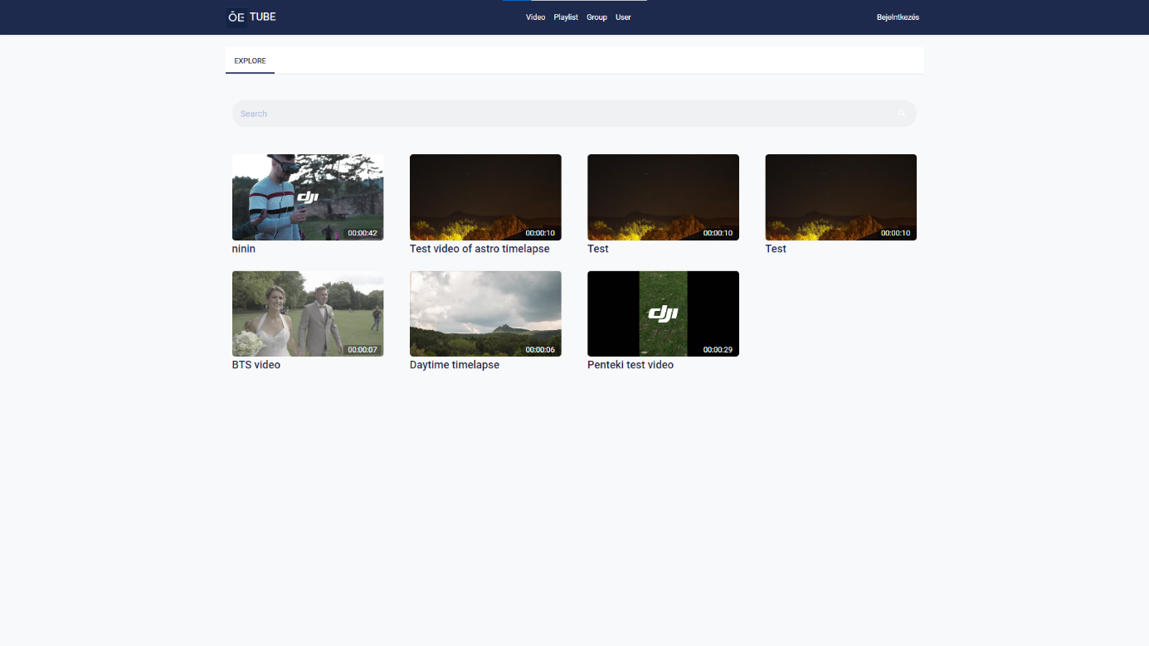

3.1. ábra - Video Explore felület nem bejelentkezett felhasználó esetén

Ha a felhasználó bejelentkezik egy már regisztrált fiókkal, akkor a publikus videókon kívül megjelennek neki a saját privát videói, illetve azok a videók, amikhez jogosultsága van, vagyis olyan videók, amelyeknek a csoportjába az adott felhasználó is beletartozik. Továbbá a tab panel kiegészül egy **UPLOAD** tabbal is. Minden egyéb funkció ugyan úgy működik, mint a nem bejelentkezett felhasználó esetén. (lásd 3.2. ábra)

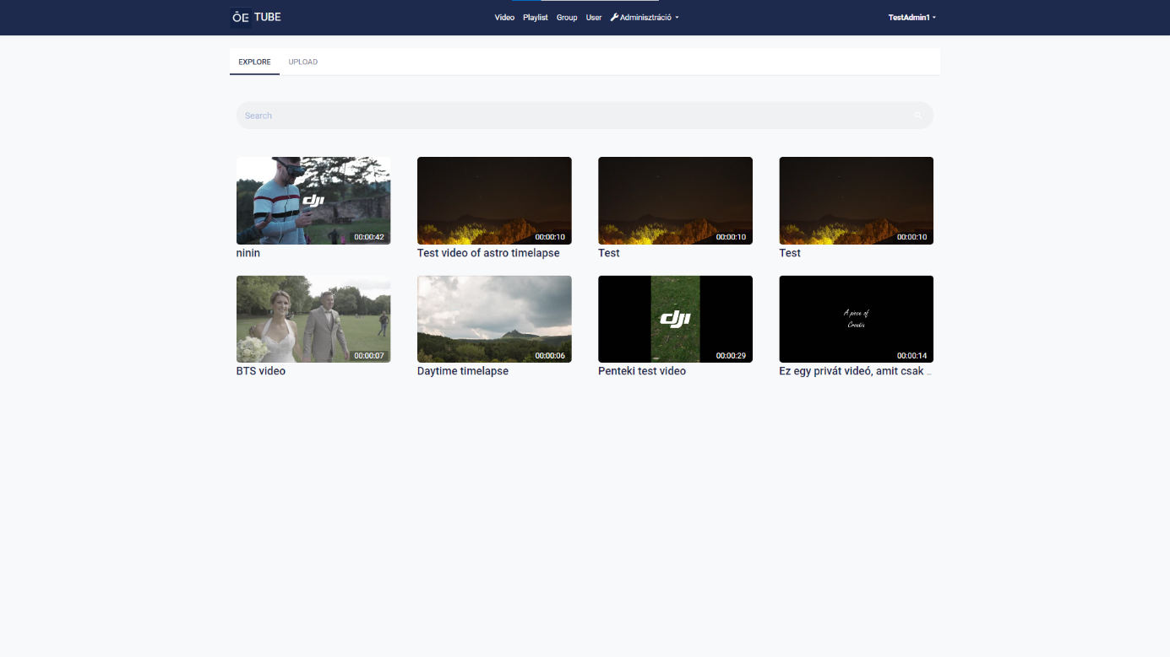

3.2. ábra – Video Explore felület bejelentkezett felhasználóval

### Upload

Ezt a felületet a fő oldalon betöltött **EXPLORE** felületről, a 3.3. ábrán látható tabok segítségével érhető el. Itt a felhasználó fel tudja tölteni videó fájlokat. Ehhez kötelező kitölteni a **Name** mezőt, viszont a **Description** mező kitöltése opcionális. Különböző láthatóságok közül választhat a felhasználó: **Private**, **Public**, **Group**. A **Pirvate** láthatóság esetén csak a feltöltő felhasználó fér hozzá a videóhoz, **Public** esetén mindenki megtekintheti a videót, **Group** láthatóság esetén pedig előre elkészített vagy egyénileg létrehozott csoportokból lehet választani. Ezeket a csoportokat az **EDIT** gomb megnyomása után a 3.4. ábrán is látható pop-up ablak jön elő. A **SELECT FILE** gomb megnyomása után lehet videó fájlt kiválasztani a feltöltésre. A **SUBMIT** gomb megnyomása után pedig elkezdődik a kiválasztott videó feltöltése.



3.3. ábra - Navigációs tab-ok a kezdő oldalon

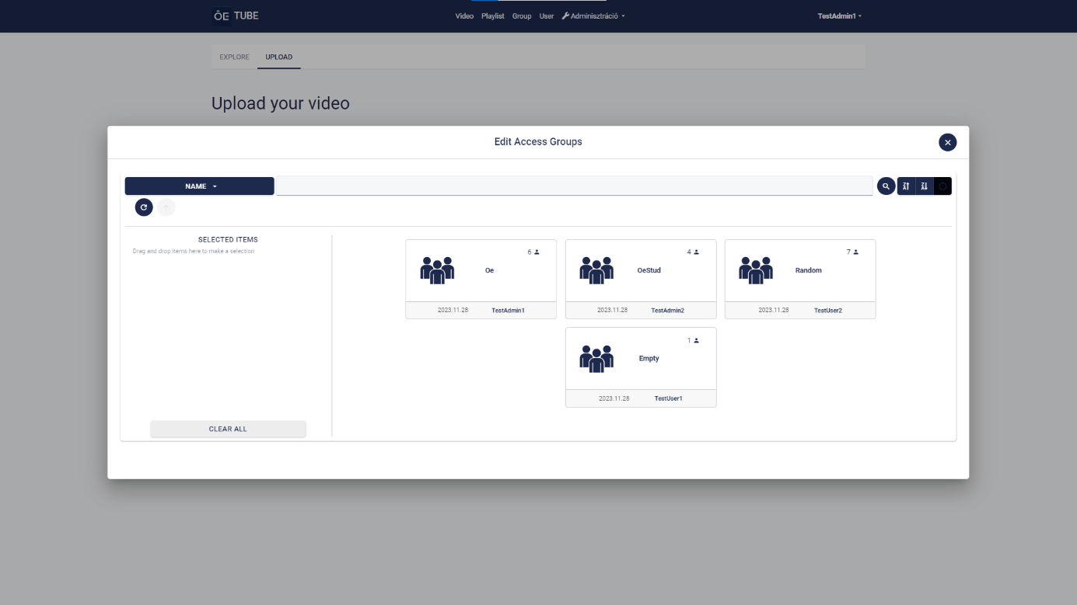

3.4. ábra - EDIT gomb lenyomása után felugró pop-up ablak, ahol a videóhoz tartozó csoportokat lehet kiválasztani

A feltöltés folyamatáról a felhasználó tájékoztatást kap, illetve a feltöltés végeztekor egy pop-up ablak jelzi a feltöltés sikerességét. Az **OK** gomb megnyomása után a felhasználó átkerül a böngésző felületre, ahol amint teljesen feldolgozásra kerül a videó, akkor megjelenik a listában.

### Watch

A *baseurl*/video/*id* URL címen érhető el ez a felület, azon belül is a **WATCH** tabon belül. A döntött kifejezések változókat takarnak, vagyis a **basseurl** az élesítéstől függ, valamint az **id** pedig attól függ, hogy melyik videót választotta ki a felhasználó. A 3.1.1 fejezetben ismertetett Video Explore UI feületről is könnyen el lehet navigálni, a felhasználónak csak rá kell kattintania egy videóra.

A felületen a kiválasztott videót lehet megnézni, illetve a videó jobb oldalán minden egyéb videó kilistázásra kerül, amihez a felhasználónak jogosultsága van. Amennyiben egy lejátszási listához tartozik a videó, akkor a jobb oldalon az adott lista többi tartalma jelenik meg. A videó alatt további információkhoz jut hozzá felhasználó, mint a videó címe, leírása, illetve a videó feltöltője. (lásd 3.5. ábra)

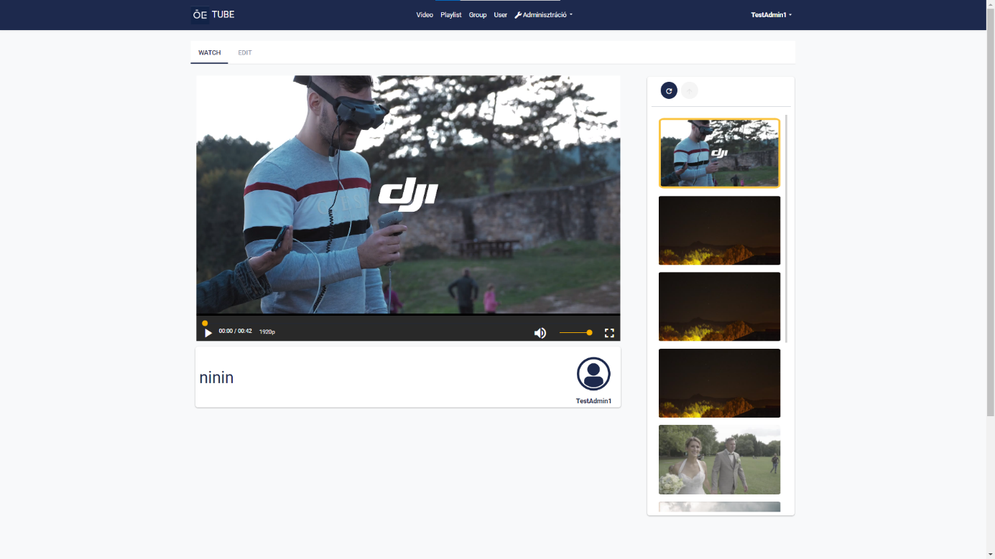

3.5. ábra - Video Wathc felület, ahol a kiválasztot videó látható

A 3.6. ábrán látható, legfelső slider segítségével lehet beletekerni a lejátszásba. Ezen felül az alatta lévő első gombbal meg lehet állítani, illetve el lehet indítani a videót. Jobbra mellette nyomon követhető, hogy az adott videó milyen hosszú és, hogy jelenleg hol tart a lejátszás. Továbbá a jobboldalon lehet szabályozni a hangerőt, valamint teljes képernyőbe ki lehet nagyítani a videót.



3.6. ábra - Videóhoz tartozó navigációs panel

### Edit

A 3.1.3 fejezetben bemutatott URL címen, az **EDIT** tabon belül található ez a felület, ahol a **WATCH** tabon megjelenő videót lehet módosítani A feltöltött videó tartalmán kívül minden egyéb ismert paramétere módosítható, illetve új lehetőségként a felhasználó módosíthatja a videó indexképét. (lásd 3.7. ábra)

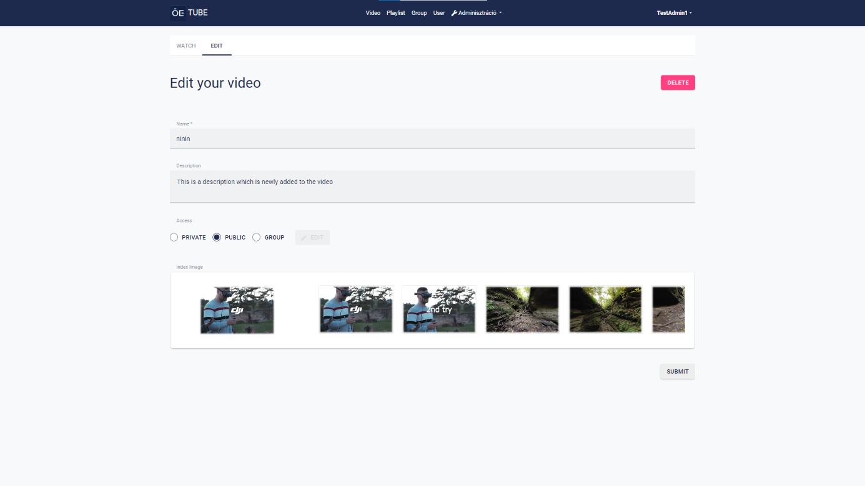

3.7. ábra - Video Edit felület

## Playlist

### Explore

A *baseurl*/playlist URL címen érhető el ez a felület, azon belül is az **EXPLORE** tabon belül. A döntött kifejezések változókat takarnak, vagyis a **basseurl** az élesítéstől függ. UI felületen keresztül is ide lehet navigálni a felső navigációs panel használatával. A felhasználónak csak rá kell kattintania a **Playlist** gombra.

A tab alatt látható egy **search** inputmező, ahol a megadott paraméterek alapján lehet szűrést végezni. A **search** input mező bal oldalán ki lehet választani, hogy a szűsés az a lejátszási listák mely tulajdonsága (name, creation time) alapján menjenek végbe. Ezen mező alatt pedig kilistázásra kerül az összes lejátszási lista. (lásd 3.8. ábra)

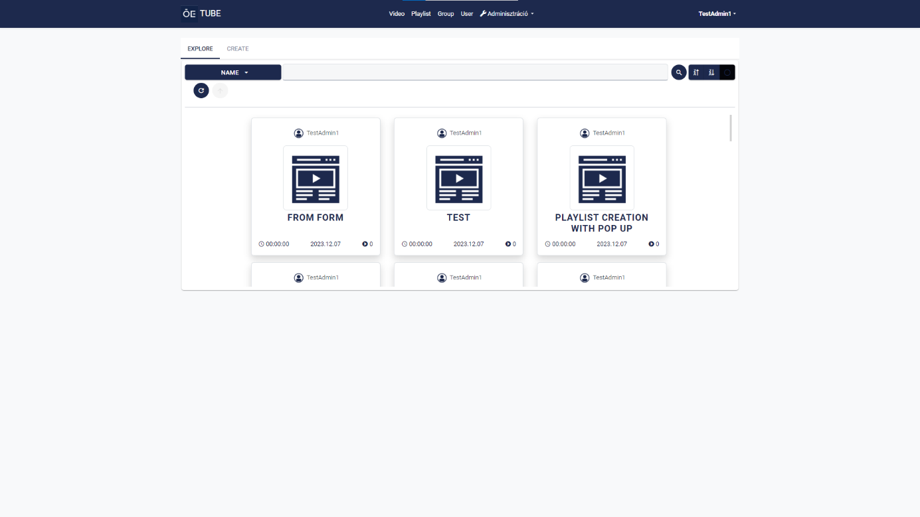

3.8. ábra Playlist Explore felület

### Create

A 3.2.1 fejezetben bemutatott URL címen, az **CREATE** tabon belül található ez a felület. Itt A felhasználó létre tud hozni új lejátszási listákat, ahol a **Name** mezőn kívül minden mező kitöltése opcionális. Az **EDIT** gomb megnyomásával a 3.9. ábrán látható pop-up ablak felugrik, ahol a felhasználó képes egyből videókat hozzáadni a létrehozandó listához.

### Details

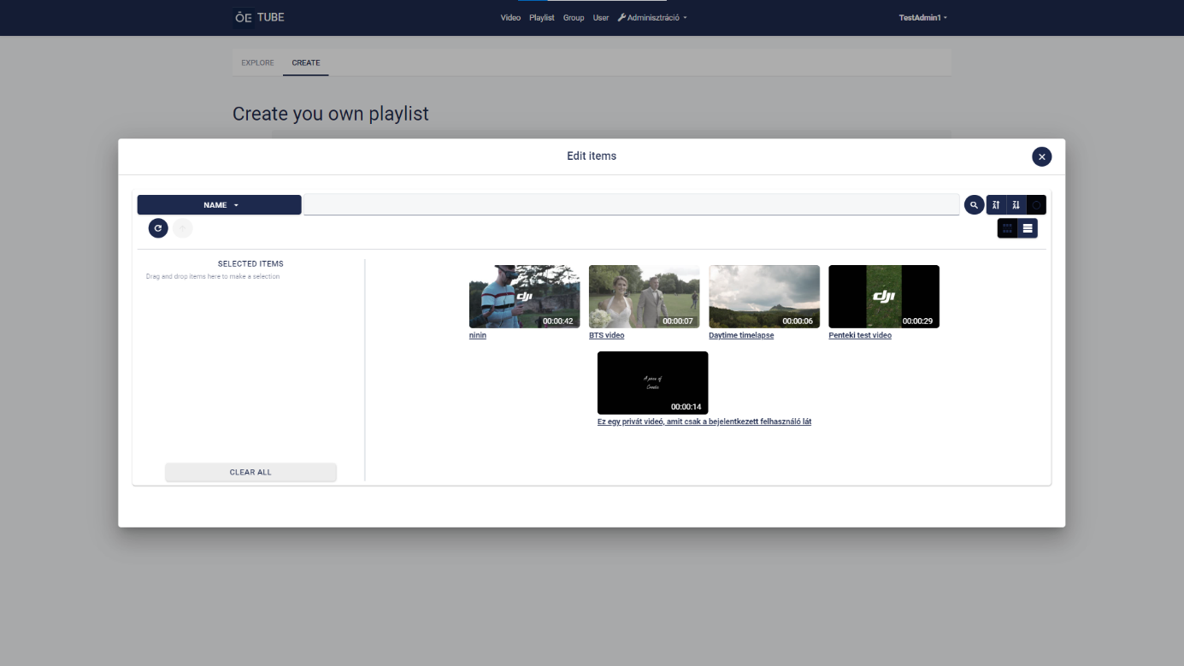

3.9. ábra - Videók kiválasztását segítő pop-up ablak

A *baseurl*/playlist/*id* URL címen érhető el ez a felület, azon belül is a **DETAILS** tabon belül. A döntött kifejezések változókat takarnak, vagyis a **basseurl** az élesítéstől függ, illetve az **id** értéke a kiválasztott lejátszási listától függ. UI felületen keresztül is ide lehet navigálni a felső navigációs panel használatával. A 3.2.1 fejezetben bemutatott felületen csak rá kell kattintania az adott lejátszási listára.

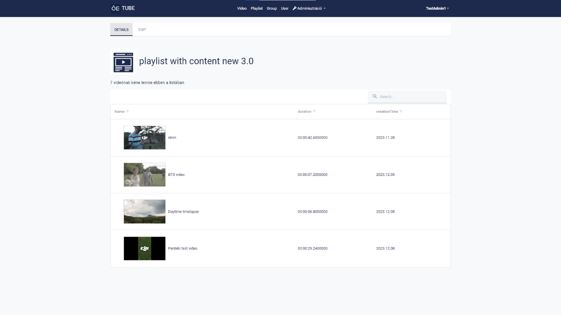

3.10. ábra - Playlist Details felület

Ezen a felületen látható a lejátszási lista neve, leírása, illetve ezen adatok alatt kerülnek kilistázásra a megfelelő videók is. A videók mellett megjelenik a nevük, videóhosszuk és létrehozásuknak dátuma. Ezekre a videókra a **search** inputmező használatával szűrést is lehet végezni. (lásd 3.10. ábra)

### Edit

Az előző fejezetben bemutatott felületen az adott lista adatait lehetett megtekinteni, ezen felületen pedig ezeket az adatokat lehet módosítani, illetve a **DELETE** gomb megnyomásával törölni lehet az adott listát. (lásd 3.11. ábra)

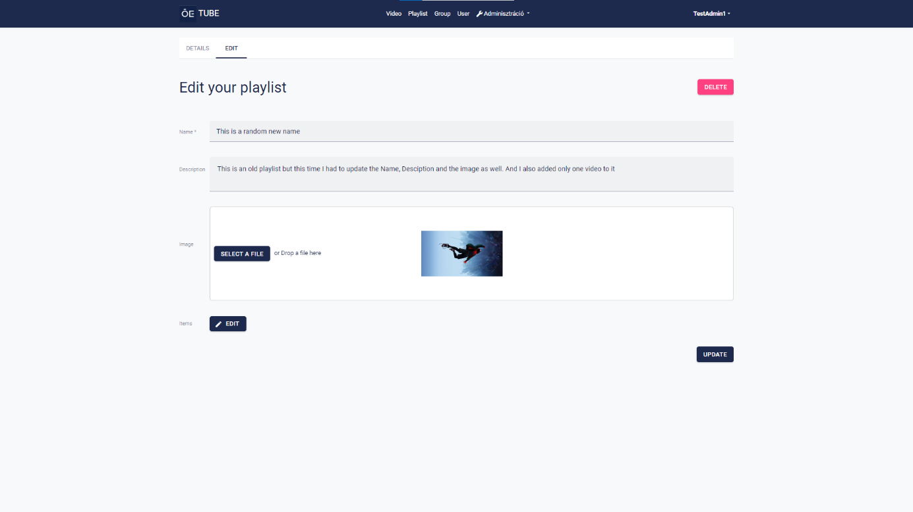

3.11. ábra - Playlist Edit felület

## Group

### Explore

A *baseurl*/group URL címen érhető el ez a felület, azon belül is az **EXPLORE** tabon belül. A döntött kifejezések változókat takarnak, vagyis a **basseurl** az élesítéstől függ. UI felületen keresztül is ide lehet navigálni a felső navigációs panel használatával. A felhasználónak csak rá kell kattintania a **Group** gombra. (lásd 3.12. ábra)

Ezen a felületen kerülnek kilistázásra a csoportok. A csoportokra a **search** inputmező használatával lehet szűrni, illetve a mező bal oldalán ki lehet választani, hogy milyen tulajdonság (name, creation time) alapján menjen végbe a szűrés.

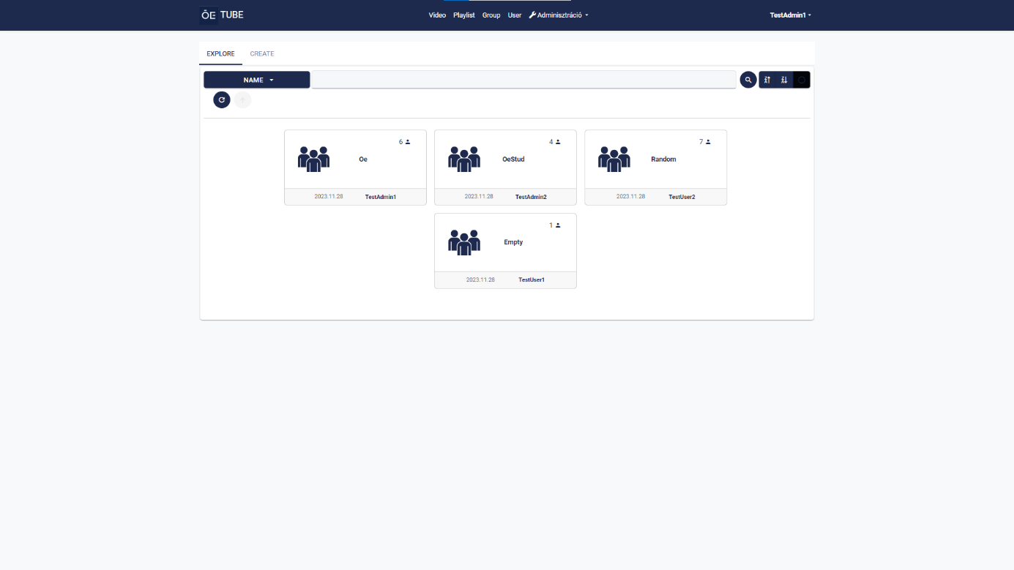

3.12. ábra - Group Explore felület

### Create

Csoportok létrehozására van lehetőség ezen a felületen. A **Name** mező kivételével, minden egyéb mező kitöltése opcionális.

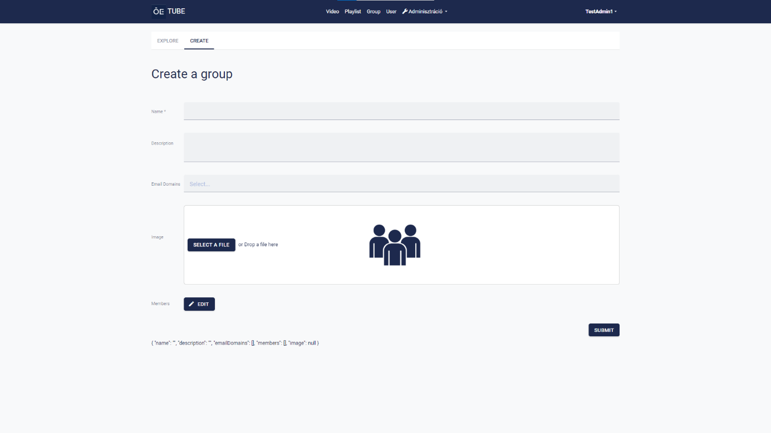

3.13. ábra - Group Create felület

### Members

Az adott csoporthoz tartozó adatok kerülnek kilistázásra, illetve az oda tartozó felhasználók.

### Edit

Az adott csoporthoz tartozó adatok szerkesztésére van lehetőség.